拓展任务

****【拓展任务一】****

1. （昌平期末2019）花生营养价值高，是人们经常食用的一种坚果。生物兴趣小组同学进行花生的种植实践活动。

（1）同学们首先对花生果实进行观察：

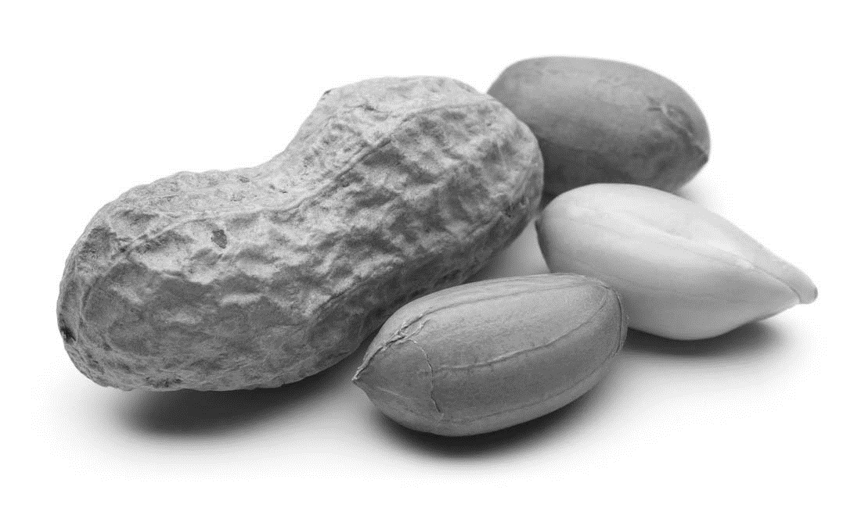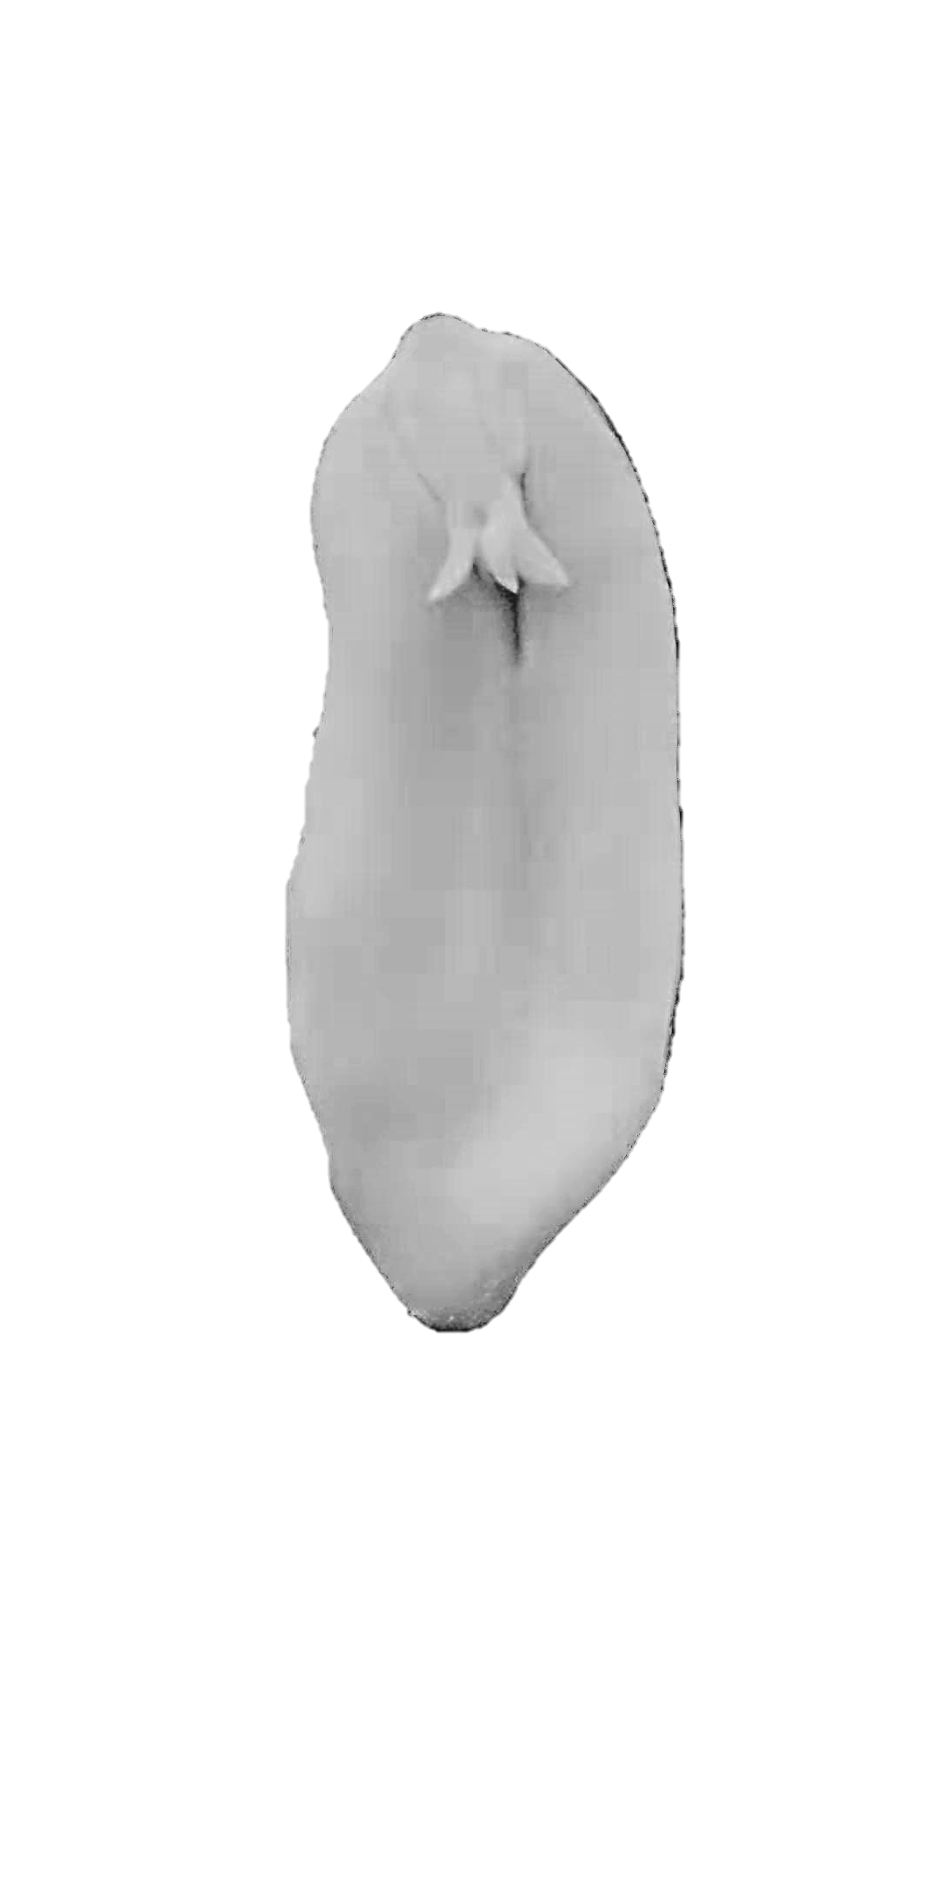

Ⅱ

Ⅲ

Ⅳ

图 1



ⅠⅠ

①剥开花生外壳，露出红色的种皮，它是由________发育而来。去掉种皮后，可见两个“瓣”状结构，据此可知花生属于________（单子叶/双子叶）植物。

②打开“瓣”状结构，内部如图1所示，其中________（填数字）可以发育成植株的茎和叶。

（2）在播种前对种子进行沙藏处理可提高种子萌发率。如图2所示，为探究不同沙藏条件对花生种子萌发的影响，同学们将种子置于不同温度（10℃/15℃）和加水量（10%/15%）条件下沙藏，然后进行常温培育，结果如图3。

①下列措施能够提高研究结果准确性的有________（多选）

a.各组花生数量相同 b.各组花生饱满程度一致 c.各组花生与沙子的比例相同

将种子进行沙藏处理

冲洗后进行常温培育

图 2

计算各组

种子萌发率

图 3

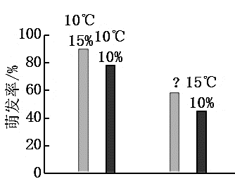

**萌发率/%**

**甲**

**乙**

**丙**

**丁**

②本实验中，________组沙藏条件下种子萌发率最高。根据题目所给信息，丙组的沙藏条件为________。

（3）植物组织培养得到的花生苗虫害少但植株根系弱，而黑籽花生根系强壮，于是同学们想尝试进行营养繁殖，在进行嫁接时应选用________（组培花生/黑籽花生）做接穗。

2. （密云期末2019）水稻是单子叶植物，原产于中国和印度，是我国重要的粮食作物之一。

（1）我国是盐碱地（盐土主要是氯化物或硫酸盐含量比较多的土壤）危害比较严重的国家，科研工作者对不同浓度的氯化钠对水稻种子萌发的影响做了如下的研究：

选取籽粒饱满、大小一致的水稻籽粒分别置于不同的培养皿内，如下表所示进行处理，每种处理进行3次重复，每次重复实验使用100粒种子，测得的发芽率和发芽时间如下表所示：

|  |  |  |  |
| --- | --- | --- | --- |
| 组别 | 氯化钠浓度（mmol/L） | 发芽率（%） | 平均发芽时间/（d） |
| 1 | 0 | 99.3 | 2.43 |
| 2 | 80 | 97.33 | 3.27 |
| 3 | 120 | 95.67 | 3.97 |
| 4 | 160 | 87.43 | 4.57 |

（注：培养皿置于人工培养箱内，保证其它萌发条件适宜）

①上述实验中的对照组是_________组，实验的变量是_______________________；本实验中提高实验结果可靠性的做法包括___________________________________（说出1条即可）。

②实验的数据说明不同浓度的氯化钠处理均对水稻种子的萌发具有明显的____________作用。

（2）水稻的成熟过程包括乳熟期、蜡熟期、完熟期和枯树期这个四时期。观察图4、5，回答问题

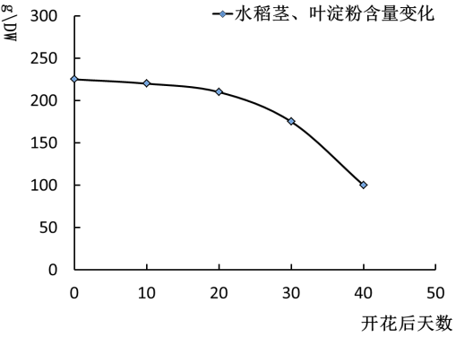

图5 花后水稻茎、叶中淀粉含量变化曲线

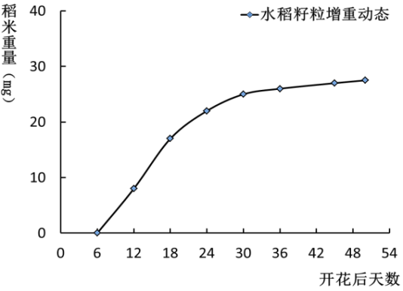

图4 花后水稻籽粒增重曲线

①通过图4可以看出，水稻籽粒在成熟过程中重量不断__________，从有机物合成、运输和储存的角度分析其原因是___________________________________________________。

②图5所示，随着水稻籽粒的成熟，水稻植株茎叶中的淀粉含量逐渐_____________，直至水稻植株衰败死亡。

3.（延庆期末2019）近年来，由袁隆平院士领衔的青岛海水稻研究发展中心通过常规育种、杂交与分子标记辅助育种技术，致力于“海水稻”的研发。海水稻就是耐盐碱水稻，不能生长在海水里，但是可以用一定浓度的盐水灌溉。科研人员配置不同浓度梯度的氯化钠（一种盐）溶液，在25℃温度条件下进行实验，得到如下数据：

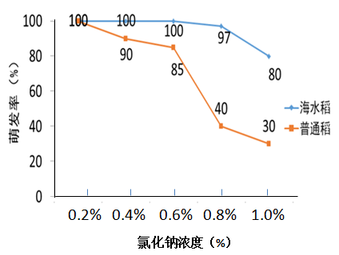

（1）每个培养盒放置30粒饱满的海水稻种子进行萌发实验，重复三次，这样做的目的是______________________，普通稻在实验中起________作用。

（2）据图可知，随着氯化钠浓度增加，海水稻的萌发率_______；当氯化钠浓度为_____%时，海水稻与普通稻的萌发率差距最为显著。

（3）播种前，先把种子置于自来水中浸泡2～3天，当80%的种子芽长3毫米，根长5毫米后，即可将萌发的种子播种到预先整理好的土地中。种子萌发的外部条件，除了需要一定的水分外，还需要____________和____________。

（4）脱粒后的海稻米也称为海红米，其米身呈赤红色，含有天然可溶性红色素，营养丰富。但是，海红米即使在适宜的环境中也无法萌发，原因是脱粒过程破坏了种子的__________。

****【拓展任务二】****

4. （东城二模2018）荒漠地区土壤盐碱度高，为进行植被恢复及保护，研究人员选取内蒙古阿拉善地区3种植物种子，分别用不同浓度的NaCl溶液培养。一段时间后，观察种子的萌发情况，统计种子的发芽率，数据如下图所示：

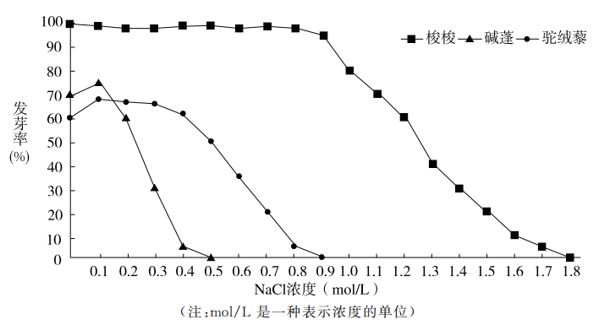

（1）本实验的目的是____________________________________________。

（2）研究人员挑选的种子应具有完整且有活性的_______，并已度过休眠期。

（3）培养过程中，每天应更换各组溶液，保证每组溶液浓度与该组实验开始时________。

（4）图中实验结果说明：总体看来，随浓度增加，NaCl溶液对3种荒漠植物种子萌发的_______ 作用增强。当NaCl浓度为0.1mol/L时，驼绒藜和碱蓬的发芽率略有上升，说明低浓度的NaCl能促进这2种种子的萌发。推测这可能是因为：在萌发过程中，种子细胞会从溶液中吸收无机盐，使细胞液浓度增加，______吸水（填“有利于”或“不利于”），进而提高了萌发率。在3种植物中，______种子的萌发率始终显著高于其他2种植物，说明其耐盐性更强，更适于在荒漠中种植。

5. （怀柔二模2019）根据世界银行发表的研究报告，在过去的几年里，全球小麦价格上涨幅度高达181%，在粮价上涨的同时，世界粮食储备正在减少，粮食安全问题日益凸显。因此，研究粮食作物光合作用的过程和原理，提高粮食产量，显得意义重大。小麦是主要的粮食作物之一，中国是世界最早种植小麦的国家之一。下图所示为小麦的部分生理活动，请据图分析后回答：

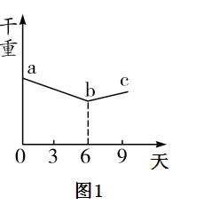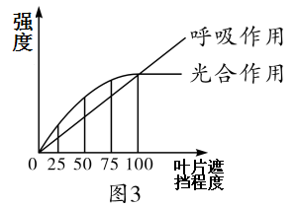

水

氧气

B

A

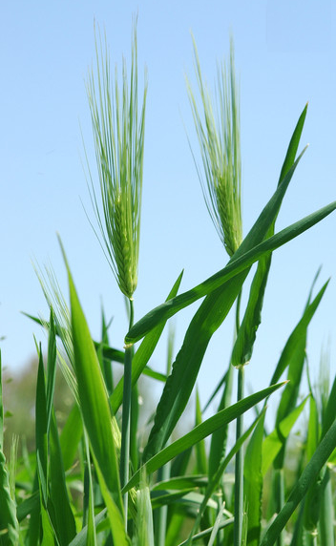

二氧化碳

图2

（1）下表为某同学探究“小麦种子萌发的环境条件”时的部分操作，从表格的各项操作能够得出探究的环境条件是（ ）

|  |  |  |  |
| --- | --- | --- | --- |
| 罐头瓶 | 实验材料 | 处理 | 环境 |
| ① | 浸水的棉花＋干燥的小麦种子 | 拧紧瓶盖 | 室温 |
| ② | 干燥的棉花＋干燥的小麦种子 | 拧紧瓶盖 | 室温 |

A.温度 B．空气 C．水分 D．阳光

（2）图1是小麦在萌发成幼苗的过程中细胞干重变化的曲线，其中曲线bc段上升的原因是____________________________________。

（3）图2中A过程表示叶片正在进行蒸腾作用，水分散失的“门户”是________；B过程表示小麦正在进行_____________作用。

（4）在保证水、肥等条件下，图3表示叶片遮挡程度与光合作用和呼吸作用强度的关系。当叶片遮挡程度为________时，有机物积累的最多。因此，在种植农作物时应该________。

6. （顺义二模2019）疟疾是单细胞生物疟原虫生活在人体内引发的疾病。中国药物学家屠呦呦，因首次从黄花蒿中提取出治疗疟疾的青蒿素，获得了2015年诺贝尔生理学或医学奖。请回答下列问题。

（1）疟原虫和人体关系是_______。

（2）黄花蒿是提取青蒿素的重要原料。目前，人们对黄花蒿的种植与采收做了一系列研究。例如，为了研究黄花蒿种子萌发的适宜条件，研究者将多粒黄花蒿种子置于不同条件下，以2片子叶展开者视为正常发芽，统计发芽率，结果如下。

|  |  |  |  |
| --- | --- | --- | --- |
| 温度 | 10℃ | 20℃ | 30℃ |
| 发芽率 | 69.25％ | 93.0％ | 41.5％ |

由上表可知，在_____________条件下，种子的发芽率最高。

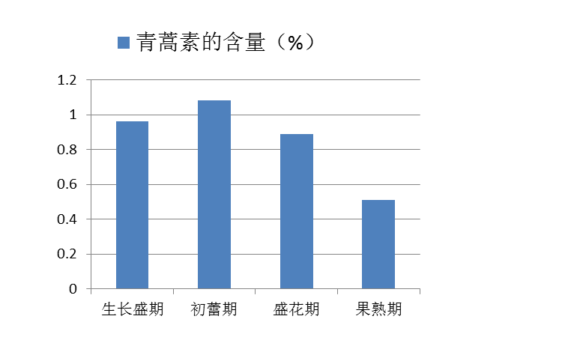（3）黄花蒿为一年生草本植物，不同生长时期的黄花蒿中青蒿素含量是否相同？研究者分别对黄花蒿不同生长时期的地上部分进行采收，测定其青蒿素含量，结果如下图。

①长盛期是指根茎叶营养器官生长旺盛的时期，从初蕾期开始，黄花蒿主要进行_____________器官的生长。

②据图分析，要提取出较多的青蒿素，最适合的采收期是_______________，这一时期青蒿素的含量达到最高。

（4）黄花蒿遍及中国全境，某校生物小组的同学发现黄花蒿在田间的空地上分布较多而在树林中却很难看到，那么影响黄花蒿分布的非生物因素主要是___________，同学们采用了____________方法，来了解黄花蒿的分布情况。